湘潭县政务服务旗舰店

用
户
手
册

目 录
1 访问端配置 1
1.1 系统访问要求 1
1.2 系统访问设置 1
2 网上申请 1
2.1 系统访问 1
2.2 行政审批事项办理流程 2
2.3 用户注册 2
2.3.1 帐号申请 2
2.3.2 填写相关申请信息 3
2.4 办件申请 4
2.4.1 填写办件申请信息 5
2.4.2 材料上传 6
2.4.3 填写取件信息 6
2.4.4 提交确认 7
2.5 办件查询 8

访问端配置

系统访问要求
软件要求：IE8浏览器以上版本，支持360、搜狗、谷歌等主流浏览器。

系统访问设置
建议使用Windows操作系统自带的IE浏览器进行访问，以保证对系统的兼容性和可访问性。
- 系统访问地址
系统访问方式一：http://zwfw-new.hunan.gov.cn/hnzwfw/1/5/64/index.htm
系统访问方式二：http://www.xtx.gov.cn（湘潭县政府门户网站） →“政务服务”
系统访问方式三：http://www.hunan.gov.cn（湖南省政府门户网站） →“政务服务”→ 切换区域（湘潭市）>选择县市区（湘潭县）

网上申请

系统访问
在浏览器中输入政务服务旗舰店地址打开网页，如下图。

图 2.1-1政务服务旗舰店首页

行政审批事项办理流程
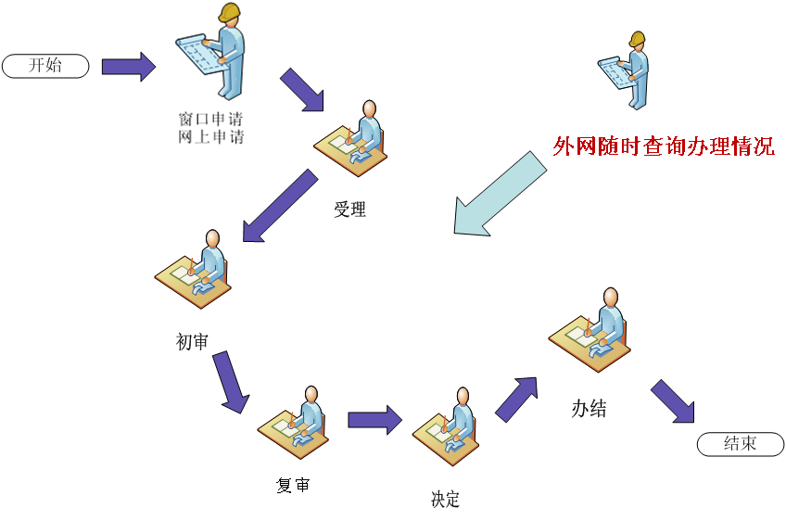
图 2.2-1政务服务事项办理流程

用户注册

帐号申请
进入网站，首先点击网站界面左侧用户登录，首次登录需要注册帐号。

图 2.3-1帐号登录
点击“注册”，选择需要注册的账号类型：个人、企业（根据具体情况选择“个人注册”或“企业注册”，个人无法申报企业相关项目）
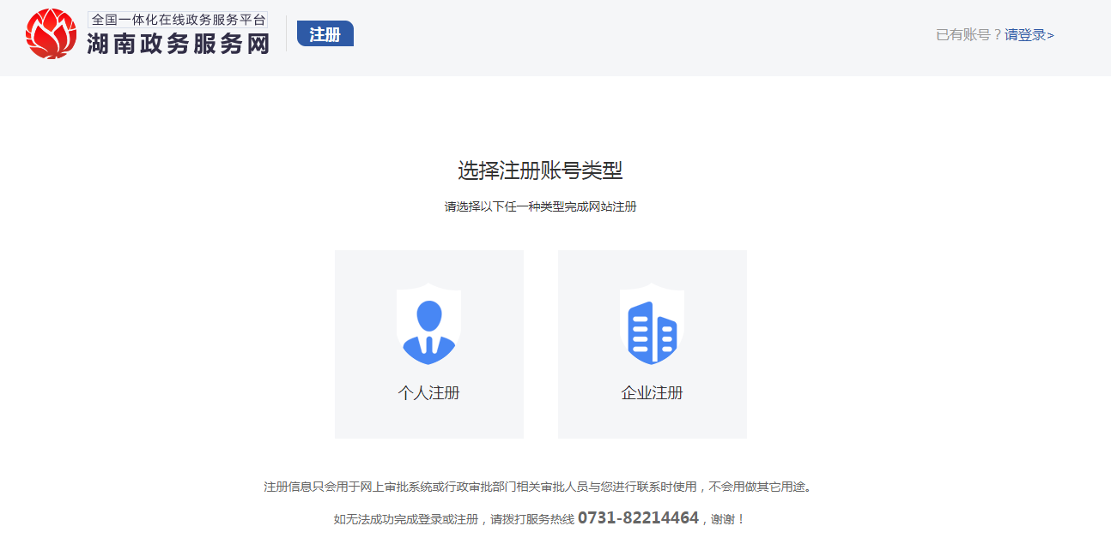
图 2.3-2选择注册账号类型

填写相关申请信息
个人注册，推荐使用“身份证”注册，填写姓名、身份证号码、身份证期限、手机号码、登陆密码，通过“获取短信验证码”获取短信验证码，输入短信验证码，点击“注册”按钮完成个人注册。
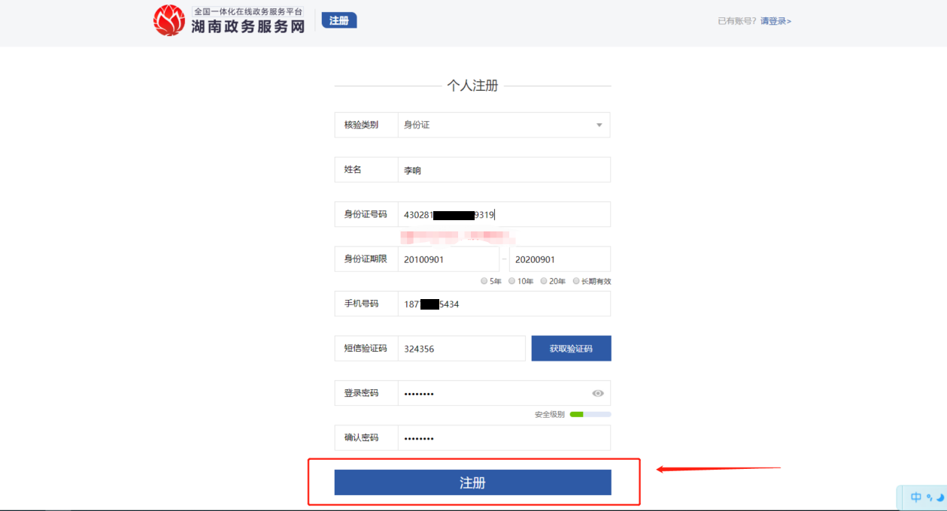
图 2.3-3用户注册-个人注册
企业注册，选择法人类型和法人核验类型（推荐使用默认选择），填写企业名称、信用代码、法定代表人、法定身份证、身份证期限、手机号码、登陆密码，通过“获取短信验证码”获取短信验证码，输入短信验证码，点击“注册”按钮完成企业账号注册。

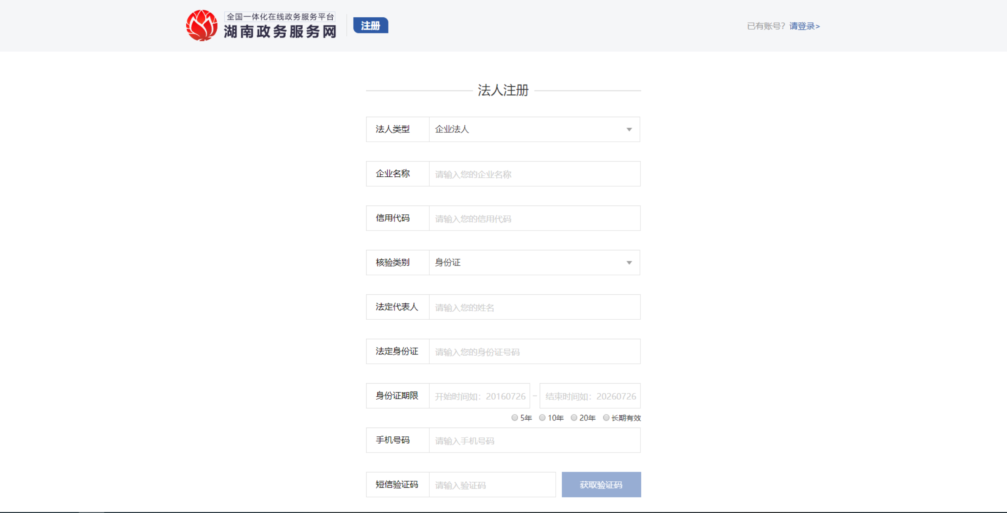
图 2.3-4用户注册-企业注册

办件申请
用户登录后，通过“个人服务”、“法人服务”、“部门服务”或通过检索功能查找需要申请的事项，在事项列表找到要办理的事项，点击该事项名称可查看事项办事指南，可对该事项进行申请、咨询等操作。
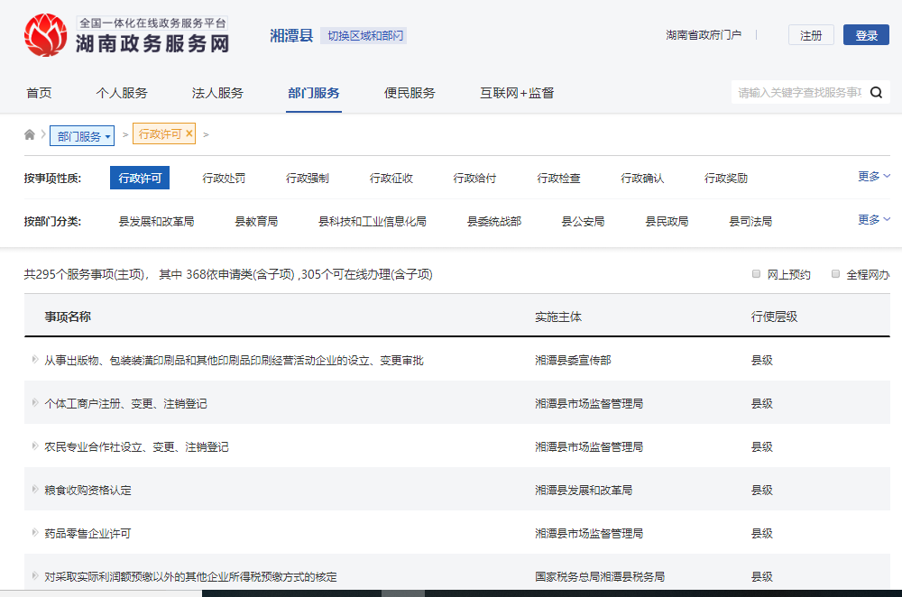
图 2.4-1事项列表
在事项办事指南界面，点击事项名称下面的“在线办理”按钮进入网上申请环节。
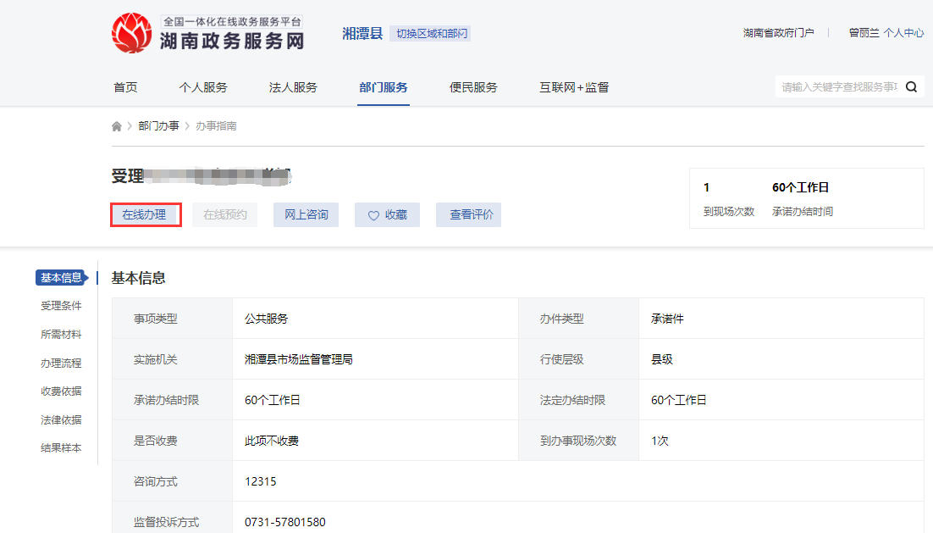
图 2.4-2办事指南

填写办件申请信息
打开在线办理，确认相关的申请单位（人）信息，填写项目申请信息，如下图：
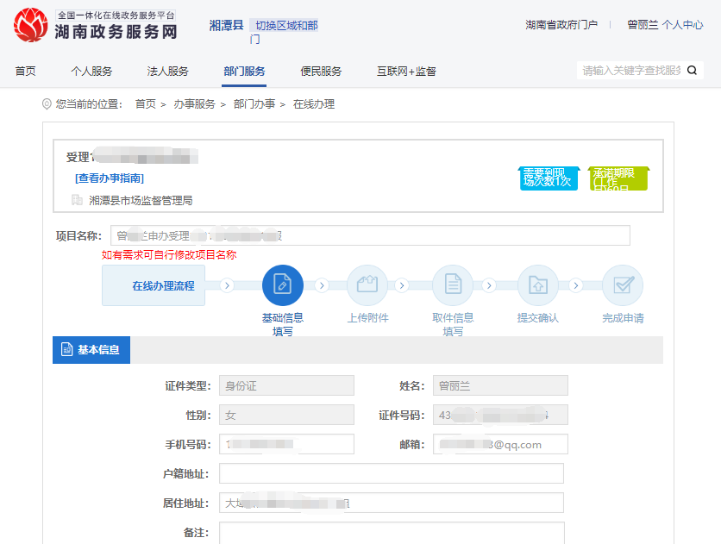
图 2.4-3填写项目申请信息

材料上传
按照项目申请的相关要求，分类提交项目申请材料。每项材料右侧有个“附件上传”按钮，点击附件上传，添加需要上传的申请材料，将材料进行附件上传。

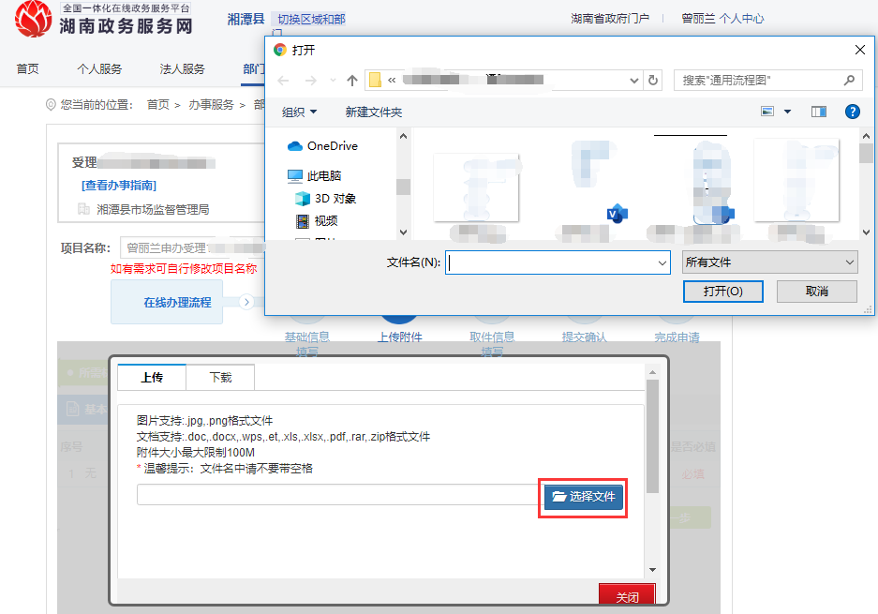
图 2.4-4 提交申请材料

填写取件信息
选择办结取件方式，默认“现场取件”；
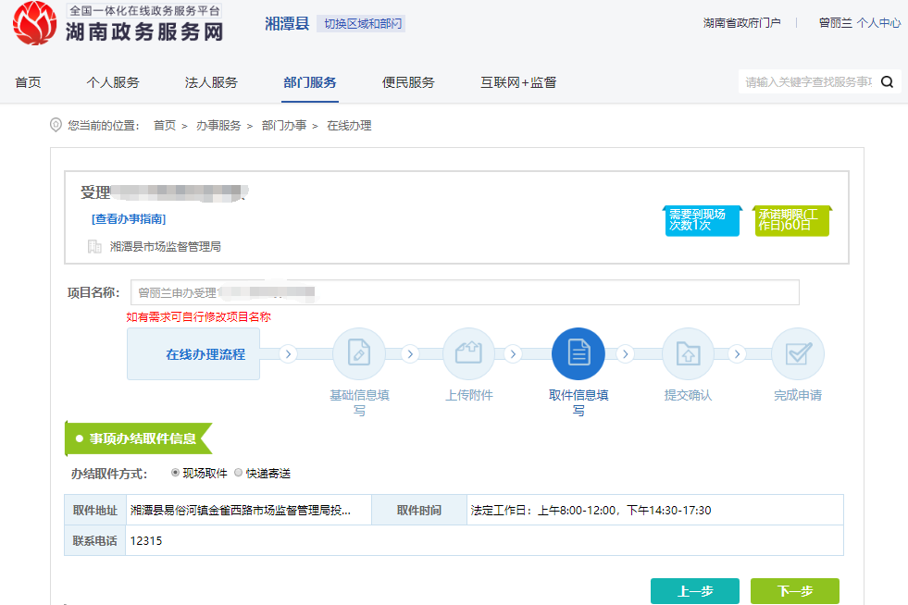
图 2.4-5 选择办结取件方式
如果该事项允许物流快递，则可以选择“快递寄送”，填写好收件人和地址。
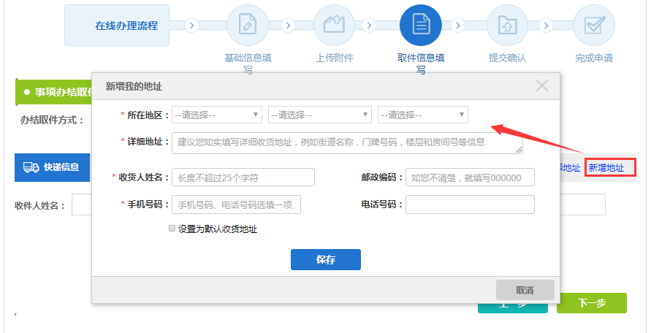
图 2.4-6 新增收件地址信息

提交确认
填写好项目申请信息、上传相关材料后，在页面底部输入验证码，可进行正式提交。

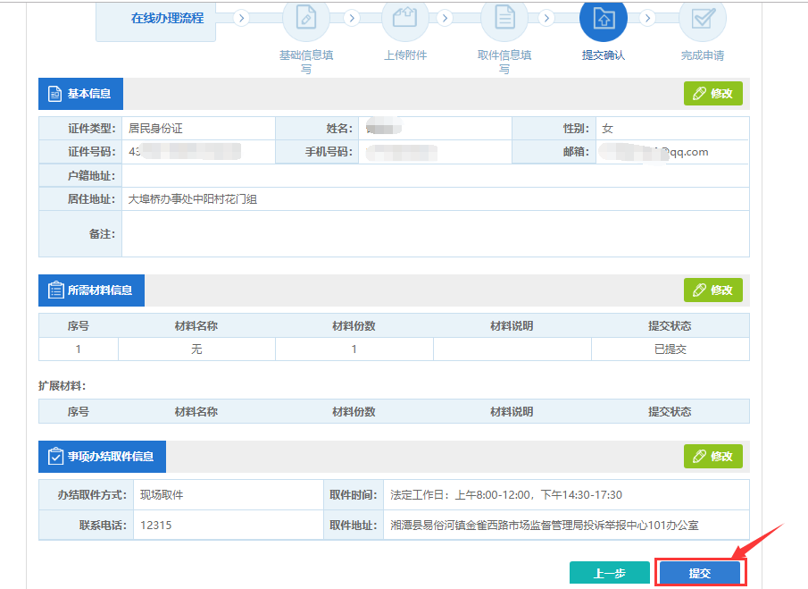
图 2.4-7提交确认
提交成功后，将返回预受理编号：
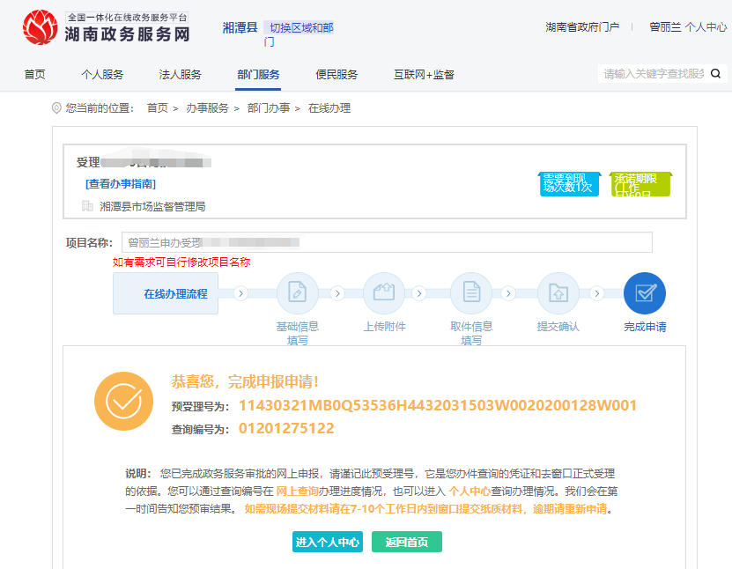
图 2.4-8提交成功

办件查询
办件提交申请后，在‘我的办件’菜单可查询到办件具体审批处理情况。
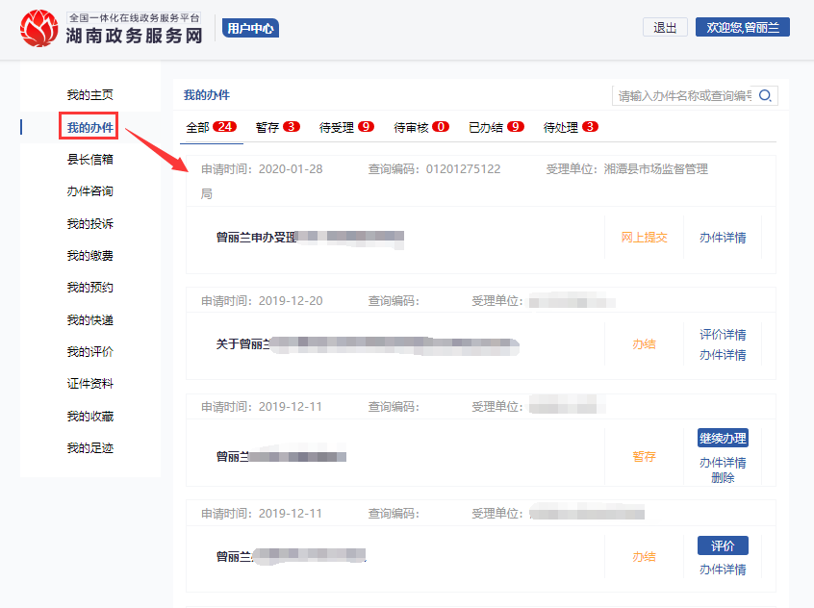
图 2.5-1我的办件
点击列表中项目名称，可查看到具体办理情况：
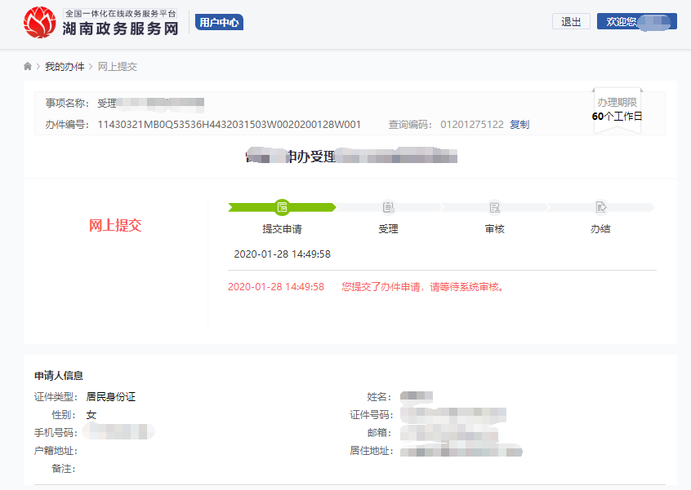
图 2.5-2办件信息查询

